Sofa-samtalen
Invitér til et åpent politisk møte. Gjerne på kafé, bibliotek eller klubbhus. Fremhev tema eller gjester for møtet slik at flere utenfor KrF også føler seg velkommen. At møtet også holdes utenfor et KrF-kontor, vil øke sannsynligheten for at flere vil komme.
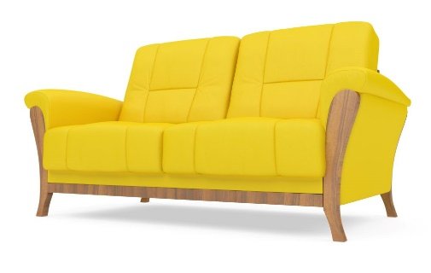
Sett frem noen stoler på scenen, eller en sofa det er plass til flere i, pluss en stol til møteleder.
Inviter for eksempel to innledere på et politisk tema, gjerne med forskjellig utgangspunkt.
Inviter også, hvis mulig, to som kan kommentere innledningene.

Gjennomføring av møtet:
- Møteleder innleder med noen setninger om temaet
- Møteleder presenterer innlederne og de som skal kommentere
- Møteleder gir ordet til en og en innleder
- Møteleder slipper de som skal kommentere til
- Etterpå går samtalen litt frem og tilbake. Det er viktig at møteleder passer på at alle får ordet. Innlederne bør få mest tid. Pass også på at ingen snakker i munnen på hverandre.
- Mot slutten gis det mulighet for spørsmål fra salen. Spørsmålene samles opp og innlederne svarer etter tur
- Til slutt avslutter møteleder ved å oppsummere og takke for oppmøtet

Denne møteformen kan for eksempel gjennomføres både som et frokostmøte (08.00 – 09.00) eller rett etter jobb (17.00 til 18.00).

